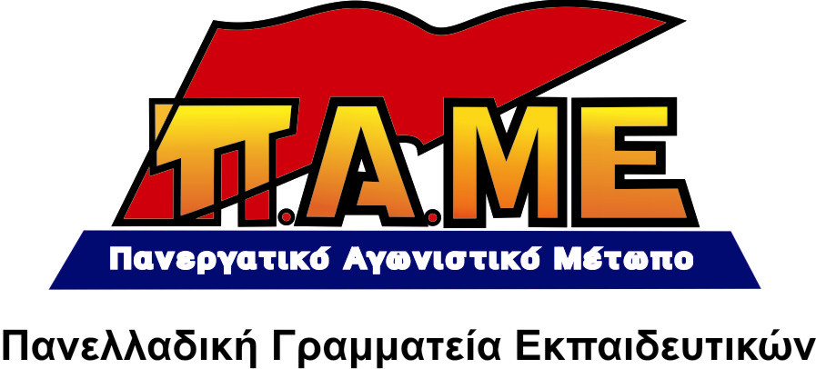
Επιστολή των εκπαιδευτικών του ΠΑΜΕ
στους μαθητές για την 28^{η} Οκτωβρίου
Μια ιστορία…που δεν θα σου διδάξει
το σημερινό σχολείο!

Αγαπητέ μαθητή–μαθήτρια
Η γιορτή της 28^{ης} Οκτωβρίου δεν είναι παρέλαση, επέτειος και μνημόσυνο. Είναι η ιστορία του λαού μας γραμμένη με το αίμα του. Το κάλεσμά μας αυτό θέλουμε να είναι μια αφορμή να ψάξεις περισσότερο, να ρωτήσεις, να διαβάσεις, να μάθεις το πώς οι λαοί πάλεψαν για το δίκιο τους και πώς τσάκισαν το φασισμό.
Το «μάθημα αυτό» δεν θα το κάνει το επίσημο σημερινό σχολείο, τα βιβλία του! Ούτε θέλει, ούτε μπορεί! Στόχο έχει να γεμίσει με ψέματα και ανακρίβειες το μυαλό μας, να μας κοιμίσει μεγάλους και μικρούς, να κρύψει το κύριο και το πιο σημαντικό: Η ιστορική αλήθεια είναι μια και τη γράφουν οι λαοί. Ο λαός όταν πιστέψει στη δύναμή του μπορεί να νικήσει «θεούς και δαίμονες». Τα πρόσωπα, οι «ηγέτες» παίζουν ρόλο αλλά δεν φτιάχνουν την Ιστορία, όπως μας λένε στα βιβλία. Ο αγώνας ενάντια στο φασισμό έδειξε ότι δεν είμαστε πατριώτες όλοι επειδή είμαστε Έλληνες. Τότε κάποιοι, Έλληνες κι αυτοί, λέγανε «καθίστε φρόνιμα», «είμαστε μικροί κι αυτοί μεγάλοι», κτλ. Ο λαός δεν τους άκουσε κι έγραψε μια ιστορία που και σήμερα μπορεί να μας εμπνεύσει.

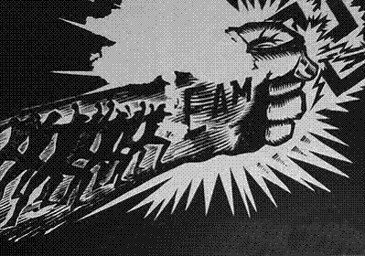
Μάθε λοιπόν, ψάξε και μόνος σου!

Ο Χίτλερ και ο Μουσολίνι δεν ήταν τρελοί, όπως μας λένε. Ο Χίτλερ ανέβηκε στην εξουσία με εκλογές. Τον στήριξαν οι βιομήχανοι. Ο Φασισμός γιγαντώθηκε με την ενίσχυση που απλόχερα του παρείχαν δεκάδες καπιταλιστές των Ηνωμένων Πολιτειών, της Αγγλίας και της Γαλλίας (Ford, General Motors, IBM). Το ναζιστικό καθεστώς κυνήγησε πρώτα τους γερμανούς πρωτοπόρους αγωνιστές, τους κομμουνιστές. Έκανε τους Γερμανούς εργάτες σκλάβους για τα κέρδη των Γερμανών καπιταλιστών. Μεγάλοι βιομηχανικοί κολοσοί, όπως η ThyssenKrupp, γιγαντώθηκαν πάνω στο αίμα χιλιάδων εργατών που τους μετέφεραν τα τρένα των ναζιστών σαν σκλάβους απ’ όλη την Ευρώπη.
Δίπλα στη δίκη της Νυρεμβέργης (ηγέτες των ναζί που δικάστηκαν για «εγκλήματα κατά της ανθρωπότητας»), εξίσου σημαντική ήταν και η «δίκη των βιομηχάνων» που στήριξαν τους ναζί και σήμερα έχει «ξεχαστεί», γιατί δείχνει ποιος και τι γεννάει το φασισμό.
Η δικτατορία του Μεταξά (4^{η} Αυγούστου του 1936) στηρίχθηκε από όλα τα κόμματα που του έδωσαν ψήφο εμπιστοσύνης στη βουλή- εκτός του ΚΚΕ. Στηρίχθηκε από τους ντόπιους καπιταλιστές, και το βρετανικό ιμπεριαλισμό. Εξαθλίωσε το λαό, τσάκισε το εργατικό-λαϊκό κίνημα, άνοιξε τόπους εξορίας για τους αγωνιστές, ενίσχυσε τα κέρδη των καπιταλιστών.
Με ευθύνη του καθεστώτος Μεταξά ο στρατός βρέθηκε απροετοίμαστος, με τεράστιες ελλείψεις σε πολεμοφόδια, πολεμικά μέσα απαρχαιωμένα, χωρίς οχυρωματικά έργα, μπροστά στην εισβολή των κατακτητών. Ο λαός, οι απλοί φαντάροι, τίμιοι αξιωματικοί του στρατού – κόντρα στα σχέδια της Δικτατορίας και της Στρατιωτικής Ηγεσίας-, πολέμησαν με σθένος και ηρωισμό και κατάφεραν να πετάξουν τους Ιταλούς έξω απ’ τα ελληνικά εδάφη. Όταν τον Απρίλη του ’41 επιτέθηκε η ναζιστική Γερμανία, μέσα σε λίγες μέρες δόθηκε η εντολή για συνθηκολόγηση άνευ όρων, ενώ ακόμα πολεμούσαν. Έτσι η χώρα βρέθηκε κάτω από την τριπλή κατοχή των Γερμανών, Ιταλών και Βούλγαρων φασιστών. Το «όχι» του Μεταξά στους Ιταλούς είχε να κάνει με τα συμφέροντα της ελληνικής αστικής τάξης που τότε συνδεόταν με τη Βρετανία. Δεν είχε σχέση με το πραγματικό, ενθουσιώδες «ΟΧΙ» του ελληνικού λαού.
Όταν ο λαός είναι ενωμένος και οργανωμένος είναι ανίκητος!
Ο λαός μας το 1940-1945 είπε το μεγάλο ΟΧΙ, οργανώθηκε και έδιωξε Ιταλούς και Γερμανούς φασίστες. Οργανώθηκε με ψυχή και πρωτεργάτη τους κομμουνιστές μέσα από το ΕΑΜ, τον ένοπλο ΕΛΑΣ και την ΕΠΟΝ. Απελευθέρωσε τη μισή Ελλάδα πολύ πριν φύγουν οι Γερμανοί, λειτούργησε σχολεία, με θέατρα και πολιτισμό στις ελεύθερες περιοχές. Οργάνωσε ακόμα και μέσα σε αυτές τις συνθήκες ελεύθερες εκλογές που ψήφισαν για πρώτη φορά οι νέοι από 18 χρονών και οι γυναίκες. Με το τουφέκι τους στον ώμο, οργάνωναν την κοινωνία των αναγκών και των ονείρων τους, τη «λαοκρατία», όπως τη λέγανε. Αυτή που θα κατοχυρώνει το δικαίωμα στη δουλειά, στη μόρφωση, στον ελεύθερο χρόνο και θα απαγορεύει την ανεργία, την πείνα, τα ναρκωτικά. Μια κοινωνία που μαζί με τον ξένο κατακτητή θα έδιωχνε και τον ντόπιο εκμεταλλευτή.
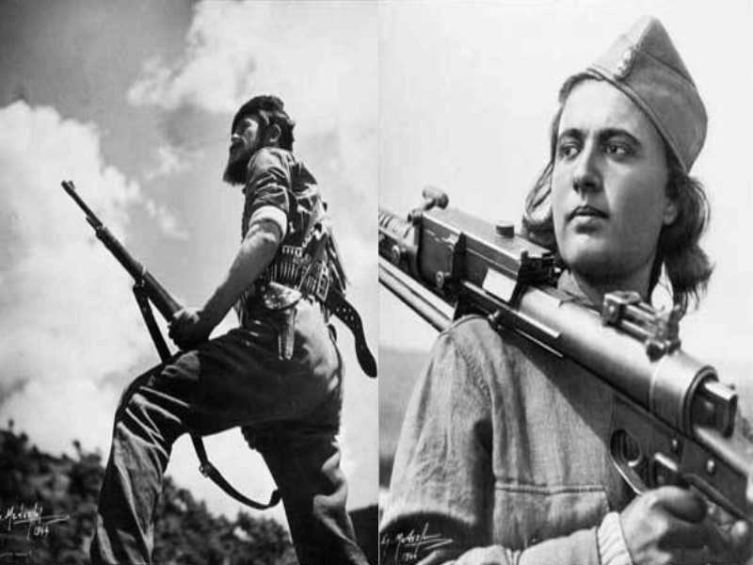
Το ΕΑΜ (1943) εμπόδισε και τελικά κατάφερε να μην φύγει ούτε ένας Έλληνας για να πάει εργάτης στα εργοστάσια των ναζί. Το ΕΑΜ έσωσε το λαό από την πείνα, οργάνωσε τη «μάχη της σοδειάς». Και τότε και σήμερα αυτό που πραγματικά φοβούνται όλοι αυτοί που κατέχουν τον πλούτο είναι ο οργανωμένος λαός που διεκδικεί να κάνει κουμάντο στον τόπο του και στον πλούτο που παράγει.
Τι έκαναν οι καπιταλιστές, τα αφεντικά, της Ελλάδας τότε; Ένα κομμάτι της συνεργάστηκε με τον κατακτητή, έλεγαν «δε γίνεται τίποτα, ο εχθρός είναι παντοδύναμος», κρύφτηκαν περιμένοντας να έρθουν πάλι στα πράγματα. Και σήμερα υπάρχουν αυτοί που σου λένε «κάτσε φρόνιμα». Είναι η ίδια φάρα και τότε και σήμερα. Είναι οι επιχειρηματίες, βιομήχανοι, τραπεζίτες, τα κόμματά τους. Είναι αυτοί που τότε έπαιρναν το χρυσάφι της χώρας και έφευγαν για το Κάιρο και όταν έφυγαν οι Γερμανοί κυνηγημένοι από το λαό, δεν δίστασαν να τον ματώσουν (Δεκέμβρης του 1944) όπως και οι Γερμανοί κατακτητές.

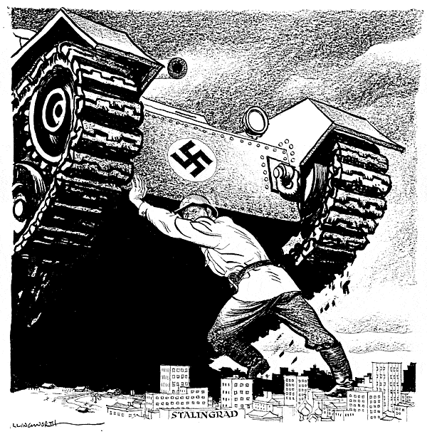
Στα σχολικά βιβλία δεν θα σου πουν για το ρόλο της Σοβιετικής Ένωσης στη συντριβή του ναζισμού-φασισμού. Περισσότερα από 20 εκατομμύρια, έφτασαν οι ανθρώπινες απώλειες της Σοβιετικής Ένωσης. Δεν θα σου πουν ότι οι ΗΠΑ και η Βρετανία άνοιξαν το δεύτερο μέτωπο (απόβαση στη Νορμανδία) στην Ευρώπη το 1944 για να προλάβουν την απελευθερωτική πορεία του Κόκκινου Στρατού.
Δεν θα σου πουν ότι την 1η Μάη του 1945 η σημαία της ΕΣΣΔ κυμάτισε στο Βερολίνο. Αυτή η σημαία έσερνε μαζί της το τίμημα 20 εκατομμυρίων νεκρών σοβιετικών πολιτών.
Οι σημερινοί φασίστες-δολοφόνοι της Χρυσής Αυγής, οι νοσταλγοί του Χίτλερ είναι οι φυσικοί και πολιτικοί απόγονοι των Ελλήνων συνεργατών των Ναζί, που μαζί αιματοκύλισαν τον ελληνικό λαό που αντιστεκόταν! Υπηρέτησαν το ναζιστικό τέρας με πλήρη συνείδηση, για τα πλούτη ή την εξουσία. Ήταν οι ταγματασφαλίτες, οι γερμανοτσολιάδες, οι χίτες που ορκίζονταν πίστη στον Χίτλερ. Συμμετείχαν με ζήλο σε όλες τις θηριωδίες κατά του άμαχου λαού, σε μαζικές σφαγές, σε βιασμούς και στο πλιάτσικο. Ήταν οι χαφιέδες στις γειτονιές, φορούσαν κουκούλες και κατέδιδαν τους αγωνιστές. Αυτά είναι τα πρότυπα του Χρυσαυγίτη!
«Τότε χίτες τώρα Χρυσαυγίτες»! Είναι οι δολοφόνοι του Φύσσα. Έκαναν μάλιστα ερώτηση στη βουλή γιατί οι μαθητές και οι εκπαιδευτικοί έκαναν ενός λεπτού σιγή για τη δολοφονία του Φύσσα!
Δεν έχουν καμία δουλειά μέσα στα σχολεία και τις γειτονιές μας!

Η Ευρωπαϊκή Ένωση, τα σχολικά βιβλία σου μιλάνε για ολοκληρωτισμό ταυτίζοντας τους κομμουνιστές, τους αγωνιστές με τους φασίστες. Αναρωτήσου: ποιος τα λέει όλα αυτά; Η Ευρωπαϊκή Ένωση, της ανεργίας, της φτώχειας, των ιμπεριαλιστικών επεμβάσεων.
Γύρισε την πλάτη σου στο δηλητήριό τους. Στόχο έχουν το μέλλον και το δίκιο μας! Θέλουν να σε πείσουν ότι είναι ακρότητα να παλεύεις για μια κοινωνία χωρίς φτώχεια και εκμετάλευση.
Σήμερα το σύγχρονο περιεχόμενο της πάλης του ΕΑΜ είναι ο ανυποχώρητος αγώνας για το δίκιο μας. Για να έχει η νέα γενιά μόρφωση, δουλειά, δημιουργικό και ελεύθερο χρόνο, ασφάλεια. Στην εποχή μας όλα αυτά μπορούν να γίνουν. Αν ο λαός-όπως και τότε- αποφασίσει να οργανωθεί και να παλέψει. Να στραφεί ενάντια σ’ αυτούς που κλέβουν τον ιδρώτα και τον πλούτο μας. Τους καπιταλιστές.

Εμείς σου βάζουμε μερικά ερωτήματα που διευκολύνουν το ψάξιμο της αλήθειας. Η ιστορία όμως και το ψάξιμο της αλήθειας είναι και δική σου υπόθεση. Μια φωτογραφία ενός αντάρτη, ένας αγωνιστής που ζει ακόμα στη γειτονιά, ένας τόπος θυσίας, μνημεία της αντίστασης του λαού μας, τότε και τώρα. Όλα αυτά κάν’τα αφορμή και ψάξε, ανίχνευσε την ιστορία, είναι η δική σου κληρονομιά και τη χρειάζεσαι για το μέλλον σου. Δεν είσαι μικρός γι’ αυτό, όπως σου λένε.

Ετοιμάσου από τώρα με οργάνωση, γνώση και πάλη.
Η ιστορία της γενιάς σου θα γραφτεί πάλι με αγώνες!
24 Οκτώβρη 2014

